POSLOVANJE PODUZETNIKA U DJELATNOSTI PROIZVODNJE OSVJEŽAVAJUĆIH NAPITAKA, PROIZVODNJE MINERALNE VODE I DRUGIH FLAŠIRANIH VODA U 2016. GODINI
Za 2016. godinu, u djelatnosti proizvodnje osvježavajućih napitaka, proizvodnje mineralne vode i drugih flaširanih voda (NKD 11.07), u Registru godišnjih financijskih izvještaja raspoložive su informacije o rezultatima poslovanja za 47 poduzetnika, a od toga je njih 30 (63,8 %) poslovalo sa dobiti, a 17 (36,2 %) je iskazalo neto gubitak. U navedenoj djelatnosti bilo je 240 zaposlenih, što je manje za 7,7 % u odnosu na prethodnu, 2015. godinu.
U 2016. godini poduzetnici u djelatnosti proizvodnje osvježavajućih napitaka, proizvodnje mineralne vode i drugih flaširanih voda (NKD 11.07), iskazali su negativan konsolidirani financijski rezultat (15,1 milijun kuna). Dobit razdoblja povećana je za 49,2 % u odnosu na prethodno razdoblje, a gubitak razdoblja također je povećan i to za 16,0 %. Ukupan prihod poduzetnika promatrane djelatnosti ostvaren u 2016. godini iznosio je 205,1milijun kuna, što je za 2,3 % više nego u 2015. godini. Zabilježili su povećanje i ukupnih rashoda u 2016. godini, i to za 1,9 %.
Prosječna mjesečna obračunata neto plaća zaposlenih kod navedene skupine poduzetnika (NKD 11.07), iznosila je 4.489 kuna, što je 12,1 % više u odnosu na prethodno razdoblje te 12,7 % manje od prosječne mjesečne neto plaće zaposlenih kod poduzetnika na razini RH (5.140 kuna).
Tablica 1. Osnovni financijski podaci poslovanja poduzetnika u razredu djelatnosti NKD 11.07 u 2016. godini
(iznosi u tisućama kuna, prosječne plaće u kunama)
Opis | Proizvodnja osvježavajućih napitaka, proizvodnja mineralne vode i drugih  flaširanih voda
Opis | 2015. | 2016. | Indeks
Broj poduzetnika |  | 47 | -
Broj dobitaša | 28 | 30 | 107,1
Broj gubitaša | 18 | 17 | 94,4
Broj zaposlenih | 260 | 240 | 92,3
Ukupni prihodi | 201.310 | 205.973 | 102,3
Ukupni rashodi | 215.039 | 219.140 | 101,9
Dobit prije oporezivanja | 8.017 | 12.060 | 150,4
Gubitak prije oporezivanja | 21.747 | 25.228 | 116,0
Porez na dobit | 1.208 | 1.896 | 157,0
Dobit razdoblja | 6.817 | 10.167 | 149,2
Gubitak razdoblja | 21.754 | 25.231 | 116,0
Konsolidirani financijski rezultat – dobit (+) ili gubitak (-) razdoblja | -14.937 | -15.063 | 100,8
Izvoz | 6.085 | 4.832 | 79,4
Uvoz | 45.534 | 64.908 | 142,5
Trgovinski saldo | -39.450 | -60.076 | 152,3
Investicije u novu dugotrajnu imovinu | 1.511 | 1.874 | 124,0
Prosječna mjesečna neto plaća po zaposlenom | 4.005 | 4.489 | 112,1
Izvor: Fina, Registar godišnjih financijskih izvještaja, obrada GFI-a za 2014. godinu
Broj izvoznika u razredu djelatnosti NKD 11.07 u 2016. godini smanjio se sa 6 na 4, dok broj uvoznika ostao isti (11). Rezultat izvoza poduzetnika u djelatnosti proizvodnje osvježavajućih napitaka, proizvodnje mineralne vode i drugih flaširanih voda (NKD 11.07) od 4,8 milijuna kuna u 2016. godini predstavlja smanjenje od 20,6 % u odnosu na prethodnu godinu. Uvoz bilježi povećanje, i to za 42,5 %. Ostvaren je negativni trgovinski saldo u iznosu od 60,1 milijuna kuna.
S obzirom da JAMNICA d.d. nije podnijela GFI za 2016. godinu, među 47 poduzetnika najveći je prihod ostvario društvo JIL d.o.o., koje je bilo i najveći uvoznik.
Osim toga, u navedenu skupinu poduzetnika nisu uključeni podaci za društvo COCA COLA HBC HRVATSKA d.o.o. koje je u godišnjem financijskom izvještaju za statističke i druge potrebe za 2016. godinu kao i prethodnih godina, kao pretežitu djelatnost iskazalo djelatnost proizvodnje ostalih nedestiliranih fermentiranih pića (NKD 11.04). Inače, navedeno je društvo u 2016. godini sa 453 zaposlena ostvarilo prihod od 900,5 milijuna kuna, dobit razdoblja od 29,4 milijuna kuna te izvoz u vrijednosti 111,2 milijuna kuna. Prosječna mjesečna plaća zaposlenih u društvu COCA COLA HBC HRVATSKA d.o.o. u 2016. godini je iznosila 9.879 kuna u odnosu na 4.489 kuna, koliko je iznosila prosječna mjesečna plaća na razini djelatnosti proizvodnje osvježavajućih napitaka, proizvodnje mineralne vode i drugih flaširanih voda (NKD 11.07), dok je na razini RH prosječna plaća zaposlenih kod poduzetnika iznosila 5.140 kuna.
Tablica 2. Top 5 poduzetnika po ukupnom prihodu u 2016. godini, u razredu djelatnosti NKD 11.07 (iznosi u tis. kn)
Rang | OIB | Naziv | Mjesto | Ukupni prihod | Dobit razdoblja | Izvoz | Uvoz
1. | 08056437478 | JIL d.o.o. | Zagreb | 65.512 | 960 | 4.009 | 52.649
2. | 19514005057 | NATURALIS d.o.o. | Civljane | 30.900 | 1.760 | 106 | 6.323
3. | 86255713939 | ŽIVA VODA d.o.o. | Zagreb | 16.700 | 263 | 0 | 1.121
4. | 30985643124 | SAMBI d.o.o. | Bjelovar | 9.918 | 82 | 0 | 971
5. | 97030268180 | BOB S d.o.o. | Jastrebarsko | 8.982 | 539 | 0 | 1.918
Poduzetnici u djelatnosti 11.07 |  |  |  | 132.012 | 3.604 | 4.115 | 62.982
Udio u djelatnosti 11.07 |  |  |  | 64,1% | 35,4% | 86,0% | 97,0%

Izvor: Fina, Registar godišnjih financijskih izvještaja, obrada GFI-a za 2014. godinu
U niže navedenom grafikonu uspoređeni su prema produktivnosti poduzetnici koji su u djelatnosti NKD 11.07 ostvarili najveći prihod u 2016. godini. Prema tom kriteriju na prvom je mjestu, JIL d.o.o. iz Zagreba.
Grafikon 1. Usporedni prikaz produktivnosti za pet poduzetnika u djelatnosti 11.07 u 2016. godini
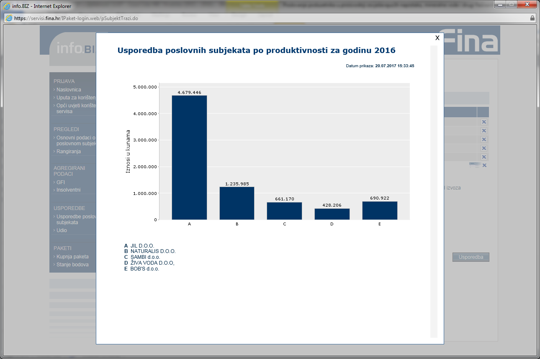 | A JIL d.o.o.
 | B NATURALIS d.o.o.
 | C SAMBI d.o.o.
 | D ŽIVA VODA d.o.o.
 | E BOB S d.o.o.
Izvor: Fina, web servis – info.BIZ
Više o rezultatima poslovanja poduzetnika po područjima djelatnosti i po drugim kriterijima, prezentirano je u standardnim analizama rezultata poslovanja poduzetnika RH, po županijama i po gradovima i općinama u 2015. godini. Pojedinačni podaci o rezultatima poslovanja poduzetnika dostupni su besplatno na RGFI – javna objava i na Transparentno.hr, a agregirani i pojedinačni podaci dostupni su uz naknadu na servisu info.BIZ
Informacija o tome je li poslovni subjekt u blokadi ili ne, dostupna je korištenjem usluge FINA InfoBlokade slanjem SMS poruke na broj 818058, te korištenjem WEB aplikacije JRR tj. uvidom u podatke o računima i statusu blokade poslovnih subjekata, koji se ažuriraju u Jedinstvenom registru računa kojega u skladu sa zakonskim propisima, od 2002. godine, vodi Financijska agencija.

Među navedenima nisu podaci za društvo JAMNICA d.d., jedno od 35 društava iz KONCERNA AGROKOR, od kojih je, njih osam u Registar podnijelo godišnji financijski izvještaj (GFI) za statističke i druge potrebe za 2016. godinu, a preostalih 27 to nisu učinili zbog izvanredne revizije.
Prema podacima iz GFI-a za 2015. godinu, društvu JAMNICA d.d. imalo je 1.101 zaposlenog.
U godišnjem financijskom izvještaju (GFI) koji je sastavljen u svrhu javne objave, COCA COLA HBC HRVATSKA d.o.o. je kao pretežitu djelatnost iskazala djelatnost proizvodnje osvježavajućih napitaka, proizvodnje mineralne vode i drugih flaširanih voda (NKD 11.07), ali se za analitičke i slične svrhe koriste isključivo obrađeni podaci iz GFI-a za statističke i dr. potrebe.

